
Федеральное государственное бюджетное образовательное учреждение высшего образования «Московский государственный технический университет имени Н.Э. Баумана (национальный исследовательский университет)» (МГТУ им. Н.Э. Баумана)

КАФЕДРА «Системы обработки информации и управления»

Дисциплина: Технологии Машинного Обучения

Отчет по лабораторной работе №4

Выполнил(а):
Кудабаева Э.

ИУ5-62Б

Проверил(а): Нардид А.Н.

Москва, 2026

- Описание задания
- Выберите набор данных (датасет) для решения задачи классификации или регрессии.
- В случае необходимости проведите удаление или заполнение пропусков и кодирование категориальных признаков.
- С использованием метода train_test_split разделите выборку на обучающую и тестовую.
- Обучите следующие модели:
- одну из линейных моделей (линейную или полиномиальную регрессию при решении задачи регрессии, логистическую регрессию при решении задачи классификации);
- SVM;
- дерево решений.
- Оцените качество моделей с помощью двух подходящих для задачи метрик. Сравните качество полученных моделей.
- Постройте график, показывающий важность признаков в дереве решений.
- Визуализируйте дерево решений или выведите правила дерева решений в текстовом виде.

- Текст программы
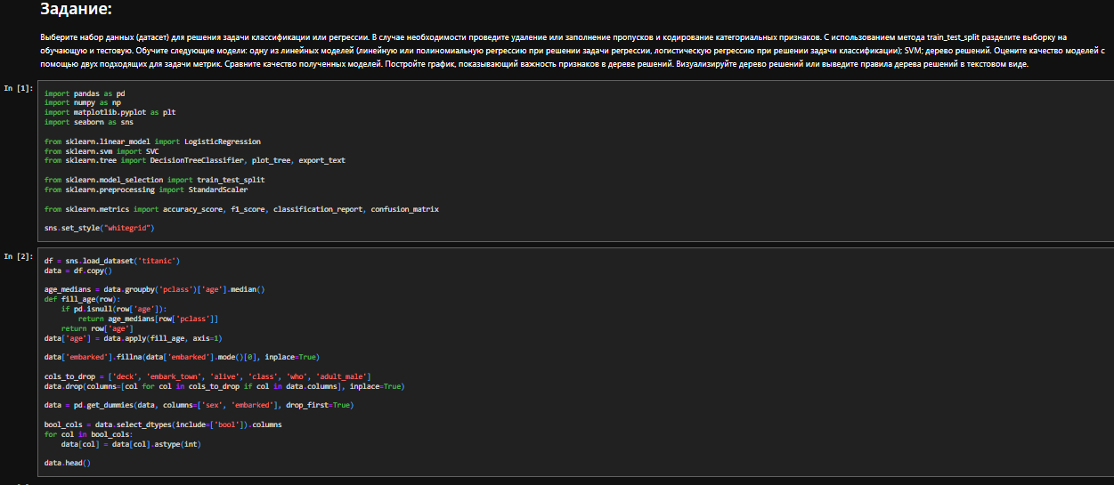
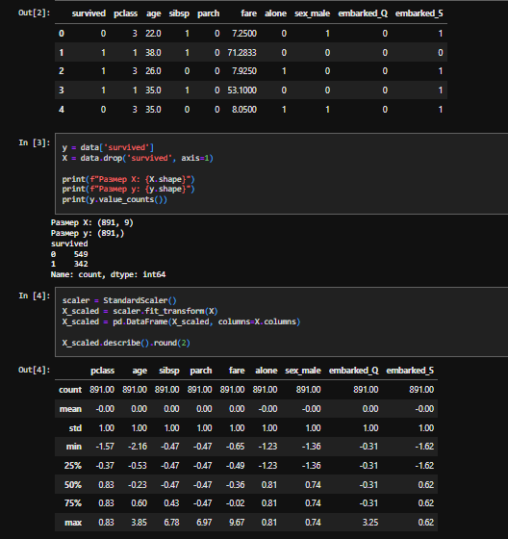
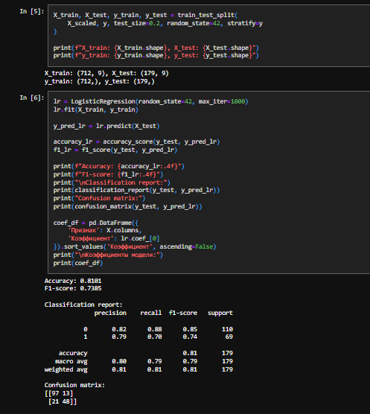
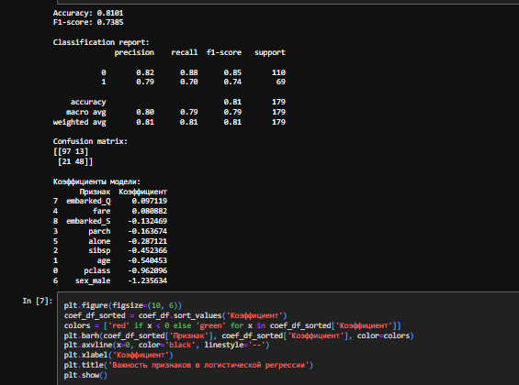
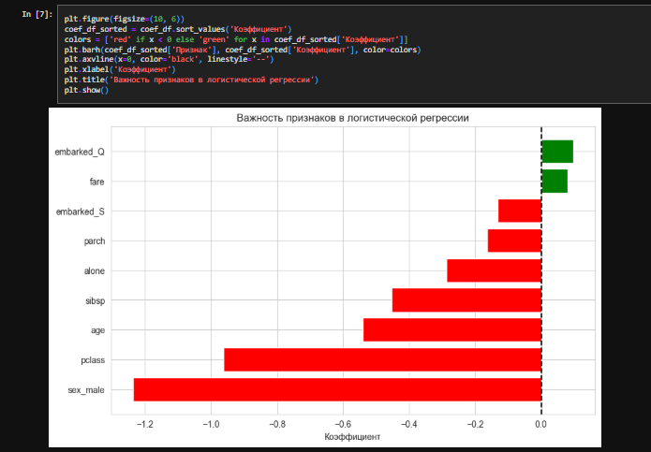
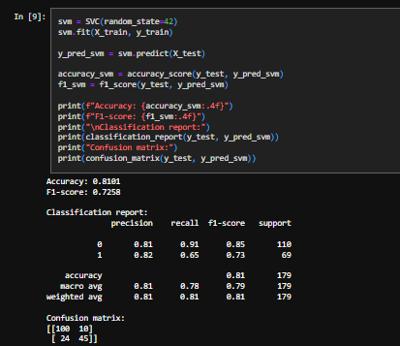
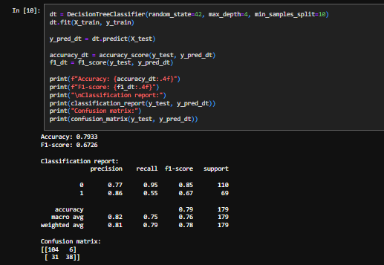
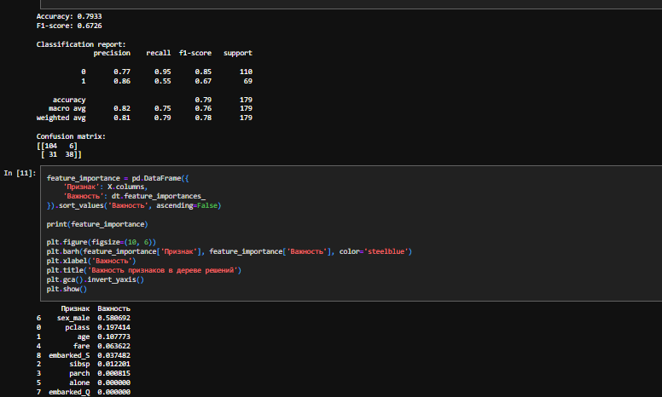
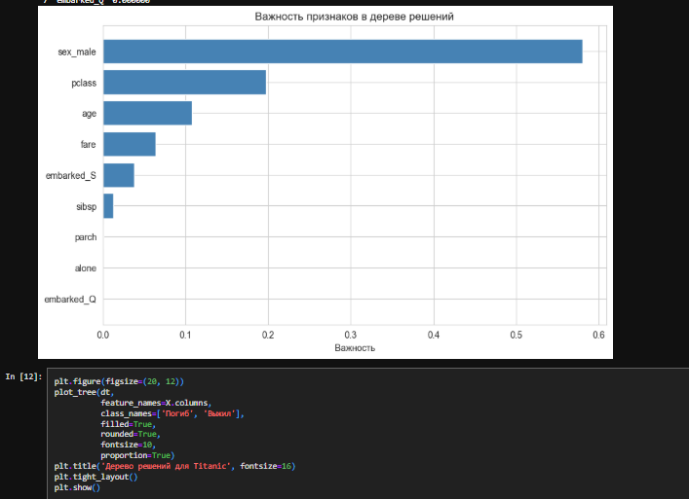
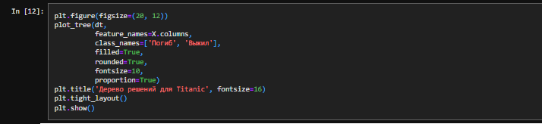
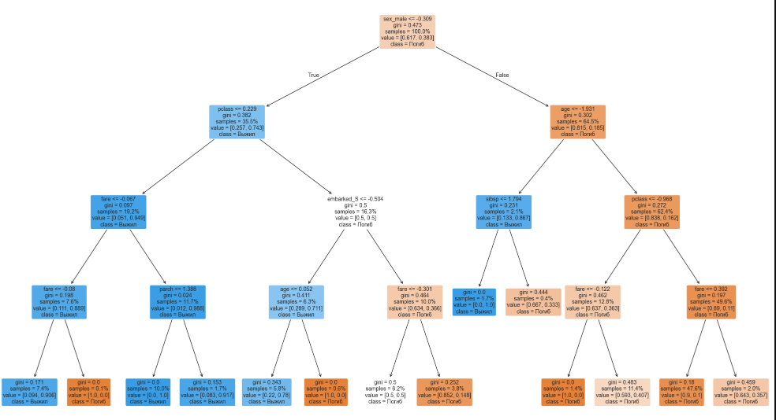
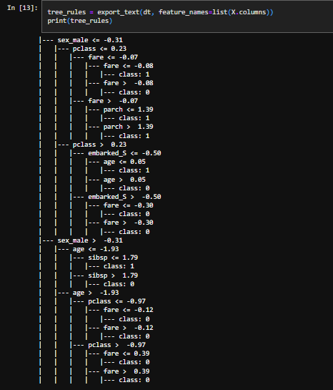
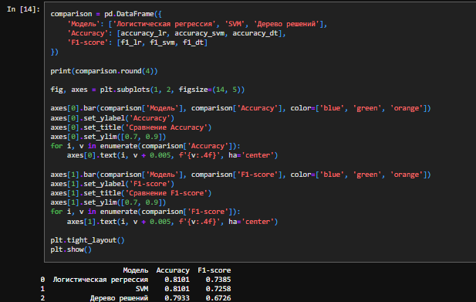
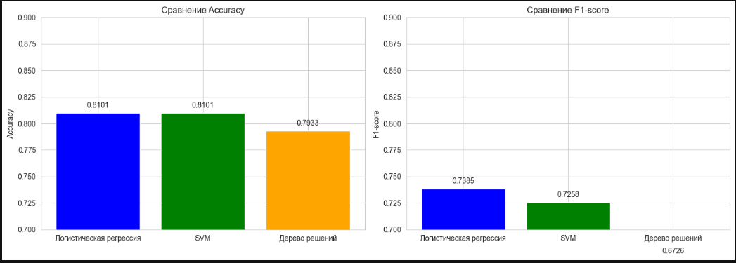
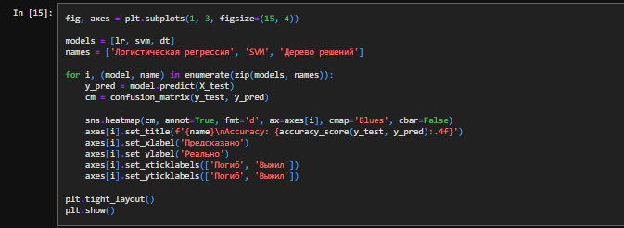
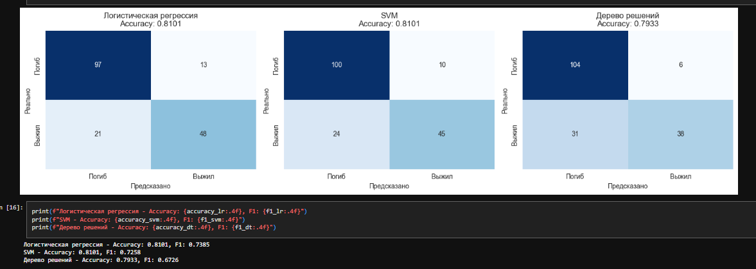

- Вывод
В ходе работы были изучены и сравнены три типа моделей машинного обучения на датасете Titanic. Было установлено:
- Логистическая регрессия и SVM показали одинаковую точность (81.01%), но логистическая регрессия оказалась лучше по F1-score (73.85% против 72.58%).

- Дерево решений показало худший результат (79.33% accuracy, 67.26% F1-score), но его главное преимущество — интерпретируемость.
- Самые важные признаки в дереве решений: sex_male (58%), pclass (20%) и age (11%).
- Коэффициенты логистической регрессии показали, что мужской пол, высокий класс и возраст снижают шансы на выживание.
- Дерево решений сформулировало понятные правила: женщины выживают, мужчины старше 12 лет погибают.

